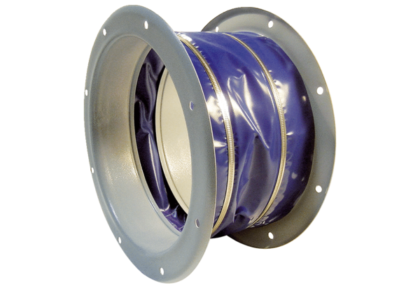Pružná spojovací manžeta ELI 112Obsah dodávky: 1 kusSortiment: C
Typové číslo: 0073.0223Výrobce: MAICO

